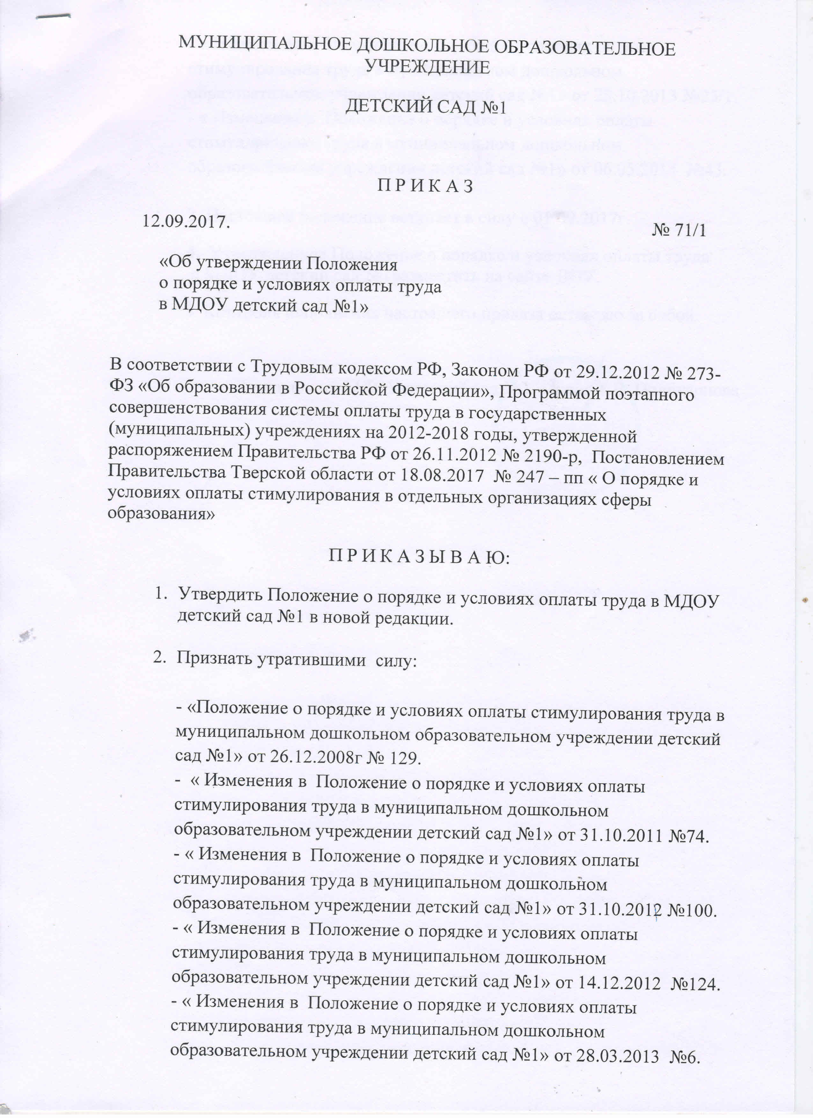

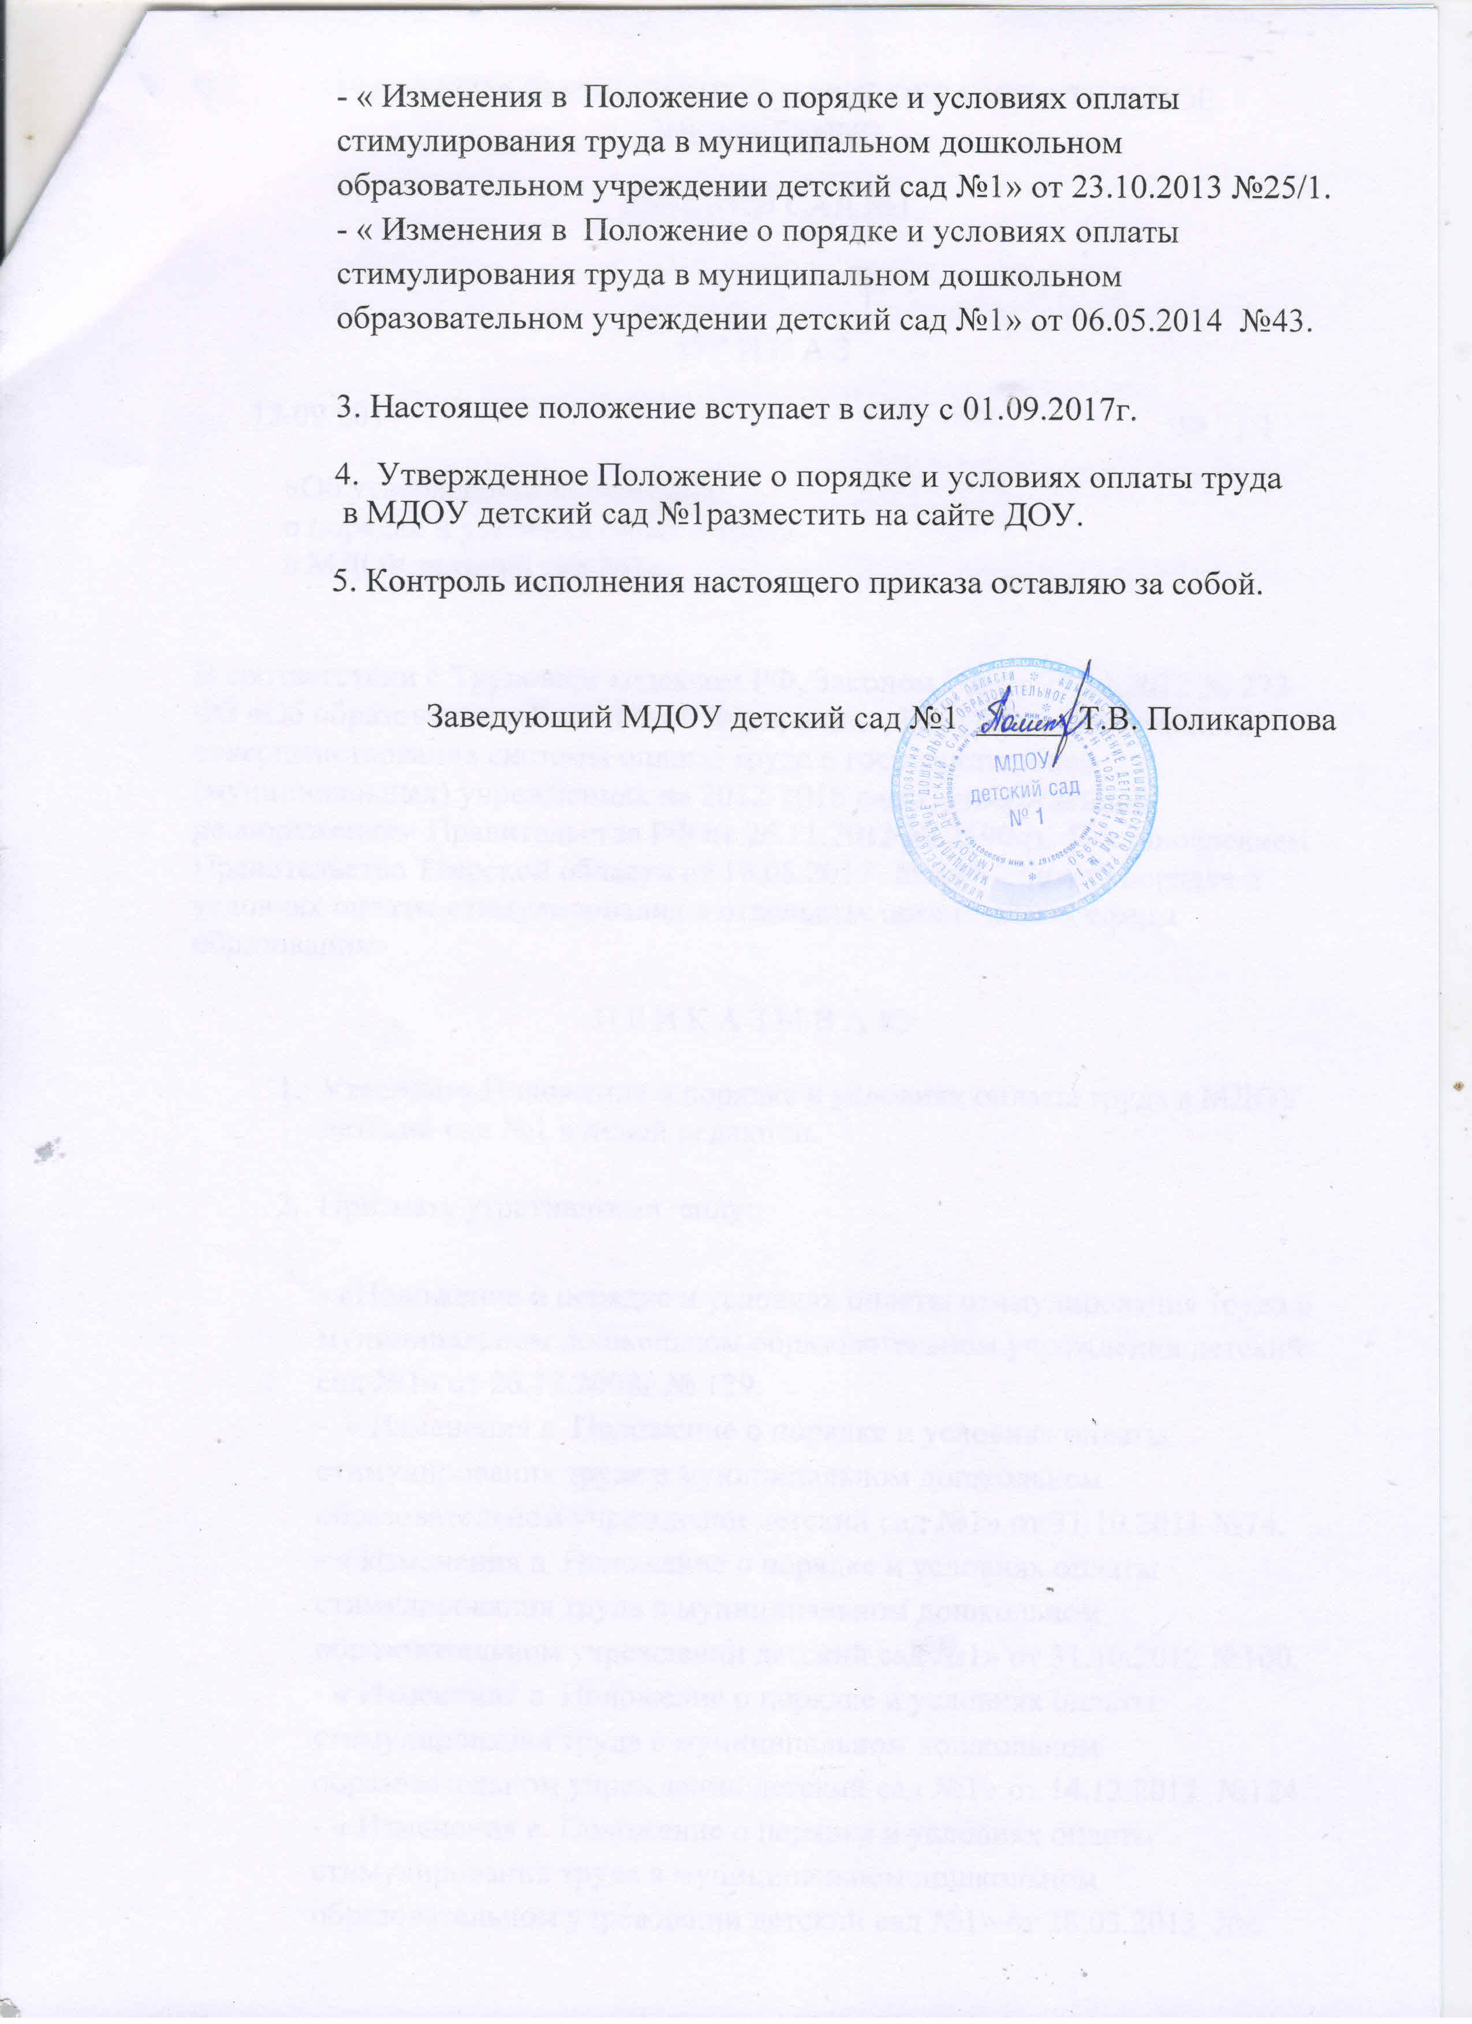

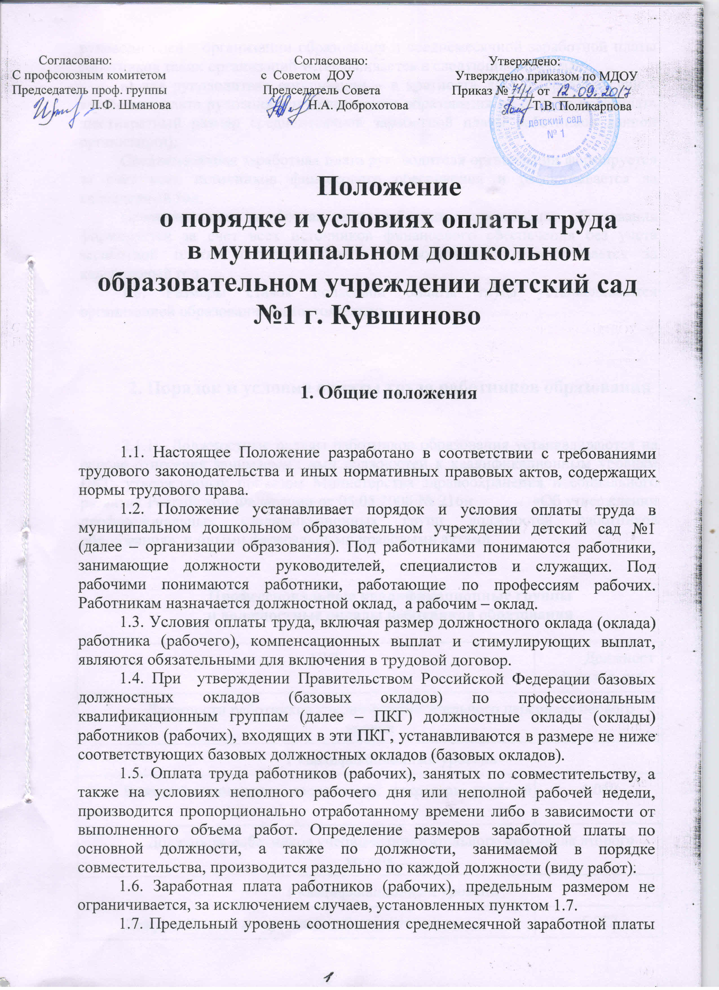

руководителей организации образования и среднемесячной заработной платы работников таких организаций устанавливается в следующих пределах:
а) для руководителя организации – в кратности до 6,0 (среднемесячная заработная плата руководителя организации образования не должна превышать шестикратный размер среднемесячной заработной платы работников данной организации);
Среднемесячная заработная плата руководителя организации формируется за счет всех источников финансового обеспечения и рассчитывается за календарный год.
Среднемесячная заработная плата работников организации образования формируется за счет всех источников финансового обеспечения без учета заработной платы соответствующего руководителя и рассчитывается за календарный год.
1.8. Размеры ставок почасовой оплаты труда устанавливаются организацией образования самостоятельно.

2. Порядок и условия оплаты труда работников образования

2.1.1. Должностные оклады работников образования устанавливаются на основе отнесения занимаемых ими должностей к квалификационным уровням ПКГ, утвержденных приказом Министерства здравоохранения и социального развития Российской Федерации от 05.05.2008 № 216н «Об утверждении профессиональных квалификационных групп должностей работников образования», и иными федеральными правовыми актами.

Профессиональные квалификационные группы
и должностные оклады работников образования

ПКГ | Должностной оклад, руб.
Должности работников учебно-вспомогательного персонала первого уровня
1 квалификационный уровень
Вожатый, помощник воспитателя, секретарь учебной части | 4 060
Должности работников учебно-вспомогательного персонала второго уровня
1 квалификационный уровень
Дежурный по режиму; младший воспитатель | 5 772
2 квалификационный уровень
Диспетчер образовательной организации; старший дежурный по режиму | 5 897
Должности педагогических работников
1 квалификационный уровень
Инструктор по труду; инструктор по физической культуре; музыкальный руководитель; старший вожатый | 7 386
2 квалификационный уровень
Инструктор-методист; концертмейстер; педагог дополнительного образования; педагог-организатор; социальный педагог; тренер-преподаватель | 7 683
3 квалификационный уровень
Воспитатель; мастер производственного обучения; методист; педагог-психолог; старший педагог дополнительного образования; старший тренер-преподаватель | 7 831
4 квалификационный уровень
Педагог-библиотекарь; преподаватель *; преподаватель-организатор основ безопасности жизнедеятельности; руководитель физического воспитания; старший воспитатель; старший методист; тьютор **; учитель; учитель-дефектолог; учитель-логопед (логопед) | 7 967
Должности руководителей структурных подразделений
1 квалификационный уровень
Заведующий (начальник) структурным подразделением: кабинетом, лабораторией, отделом, отделением, сектором, учебно-консультационным пунктом, учебной (учебно-производственной) мастерской и другими структурными подразделениями, реализующими программы общего образования и дополнительного образования детей *** | 7 358
2 квалификационный уровень
Заведующий (начальник) обособленным структурным подразделением, реализующим программы общего образования и дополнительного образования детей; начальник (заведующий, директор, руководитель, управляющий): кабинета, лаборатории, отдела, отделения, сектора, учебно-консультационного пункта, учебной (учебно-производственной) мастерской, учебного хозяйства и других структурных подразделений образовательной организации (подразделения) **** | 7 610
3 квалификационный уровень
Начальник (заведующий, директор, руководитель, управляющий) обособленного структурного подразделения образовательной организации (подразделения) | 7 864
--------------------------------
* Кроме должностей преподавателей, отнесенных к профессорско-преподавательскому составу.
** За исключением тьюторов, занятых в сфере высшего и дополнительного профессионального образования.
*** Кроме должностей руководителей структурных подразделений, отнесенных ко 2-му квалификационному уровню.
**** Кроме должностей руководителей структурных подразделений, отнесенных к 3-му квалификационному уровню.

2.2. В зависимости от условий труда работникам устанавливаются следующие компенсационные выплаты:
2.2.1. доплата работникам (рабочим), занятым на работах с вредными и (или) опасными условиями труда;
2.2.2. надбавка работникам - молодым специалистам;
2.2.3. надбавка за особые условия труда;
2.2.4. доплата за совмещение профессий (должностей);
2.2.5. доплата за расширение зон обслуживания;
2.2.6. доплата за увеличение объема работы или исполнение обязанностей временно отсутствующего работника (рабочего) без освобождения от работы, определенной трудовым договором;
2.2.7. доплата за работу в ночное время;
2.2.8. доплата за работу в выходные и нерабочие праздничные дни;
2.2.9. доплата за сверхурочную работу;
2.2.10. надбавка за квалификационную категорию;
2.3. Порядок и условия установления компенсационных выплат
предусмотрены в разделе 8 настоящего Положения.

3. Порядок и условия оплаты труда работников культуры и искусства, занятых в системе образования

3.1. Должностные оклады работников культуры и искусства, занимающих должности служащих в организации образования, устанавливаются в соответствии с пунктами раздела 2 Положения о порядке и условиях оплаты и стимулирования труда в государственных учреждениях культуры и искусства Тверской области, утвержденного постановлением Администрации Тверской области от 02.12.2008 № 458-па.
3.2. В зависимости от условий труда работникам устанавливаются следующие компенсационные выплаты:
3.2.1. доплата работникам (рабочим), занятым на работах с вредными и (или) опасными условиями труда;
3.2.2. надбавка работникам - молодым специалистам;
3.2.3. надбавка за особые условия труда;
3.2.4. доплата за совмещение профессий (должностей);
3.2.5. доплата за расширение зон обслуживания;
3.2.6. доплата за увеличение объема работы или исполнение обязанностей временно отсутствующего работника (рабочего) без освобождения от работы, определенной трудовым договором;
3.2.7. доплата за работу в выходные и нерабочие праздничные дни;
3.2.8. доплата за сверхурочную работу.
3.3. Порядок и условия установления компенсационных выплат предусмотрены в разделе 8 настоящего Положения.

4. Порядок и условия оплаты труда медицинских и фармацевтических работников, работающих в системе образования

4.1. Должностные оклады медицинских и фармацевтических работников устанавливаются на основе отнесения занимаемых ими должностей служащих к квалификационным уровням ПКГ, утвержденных приказом Министерства здравоохранения и социального развития Российской Федерации от 06.08.2007 № 526 «Об утверждении профессиональных квалификационных групп должностей медицинских и фармацевтических работников»:

ПКГ | Должностной оклад, руб.
Медицинский и фармацевтический персонал первого уровня
1 квалификационный уровень | 4 060
Средний медицинский и фармацевтический персонал
1 квалификационный уровень | 5 772
2 квалификационный уровень | 5 897
3 квалификационный уровень | 6 025
4 квалификационный уровень | 6 152
5 квалификационный уровень | 6 279

4.2. В зависимости от условий труда работникам устанавливаются следующие компенсационные выплаты:
4.2.1. доплата работникам (рабочим), занятым на работах с вредными и (или) опасными условиями труда;
4.2.2. надбавка работникам - молодым специалистам;
4.2.3. надбавка за особые условия труда;
4.2.4. доплата за совмещение профессий (должностей);
4.2.5. доплата за расширение зон обслуживания;
4.2.6. доплата за увеличение объема работы или исполнение обязанностей временно отсутствующего работника (рабочего) без освобождения от работы, определенной трудовым договором;
4.2.7. доплата за работу в выходные и нерабочие праздничные дни;
4.2.8. доплата за сверхурочную работу;
4.2.9. надбавка за квалификационную категорию.
4.3. Порядок и условия установления компенсационных выплат предусмотрены в разделе 8 настоящего Положения.

5. Порядок и условия оплаты труда работников,

занимающих общеотраслевые должности служащих

5.1. Должностные оклады работников устанавливаются на основе отнесения занимаемых ими общеотраслевых должностей служащих к квалификационным уровням ПКГ, утвержденных приказом Министерства здравоохранения и социального развития Российской Федерации от 29.05.2008 № 247н «Об утверждении профессиональных квалификационных групп общеотраслевых должностей руководителей, специалистов и служащих»:

ПКГ | Должностной оклад, руб.
Общеотраслевые должности служащих первого уровня
1 квалификационный уровень
Делопроизводитель, кассир, секретарь, секретарь-машинистка, экспедитор, агент по снабжению, дежурный (по | 3 831

5.2. В зависимости от условий труда работникам устанавливаются следующие компенсационные выплаты:
5.2.1. доплата работникам (рабочим), занятым на работах с вредными и (или) опасными условиями труда;
5.2.2. надбавка за работу со сведениями, составляющими государственную тайну;
5.2.3. надбавка работникам - молодым специалистам;
5.2.4. надбавка за особые условия труда;
5.2.5. доплата за совмещение профессий (должностей);
5.2.6. доплата за расширение зон обслуживания;
5.2.7. доплата за увеличение объема работы или исполнение обязанностей временно отсутствующего работника (рабочего) без освобождения от работы, определенной трудовым договором;
5.2.8. доплата за работу в выходные и нерабочие праздничные дни;
5.2.9. доплата за сверхурочную работу.

5.3. Порядок и условия установления компенсационных выплат предусмотрены в разделе 8 настоящего Положения.

6. Порядок и условия оплаты труда работников, осуществляющих профессиональную деятельность по профессиям рабочих

6.1. Оклады рабочих устанавливаются в зависимости от разрядов работ в соответствии с Единым тарифно-квалификационным справочником работ и профессий рабочих (далее – ЕТКС):

Разряд работ в соответствии с ЕТКС | Оклад, руб.
1 разряд работ | 3 679
2 разряд работ | 3 805
3 разряд работ | 3 995
4 разряд работ | 5 644
5 разряд работ | 5 758
6 разряд работ | 5 873
7 разряд работ | 5 993
8 разряд работ | 6 114

6.2. В зависимости от условий труда рабочих устанавливаются следующие компенсационные выплаты:
6.2.1. доплата работникам (рабочим), занятым на работах с вредными и (или) опасными условиями труда;
6.2.2. надбавка за особые условия труда;
6.2.3. доплата за совмещение профессий (должностей);
6.2.4. доплата за расширение зон обслуживания;
6.2.5. доплата за увеличение объема работы или исполнение обязанностей временно отсутствующего работника (рабочего) без освобождения от работы, определенной трудовым договором;
6.2.6. доплата за работу в ночное время;
6.2.7. доплата за работу в выходные и нерабочие праздничные дни;
6.2.8. доплата за сверхурочную работу.
6.3. Порядок и условия установления компенсационных выплат предусмотрены в разделе 8 настоящего Положения.

7. Порядок и условия оплаты труда руководителя

организации образования

7.1. Должностные оклады руководителей организаций образования устанавливаются в зависимости от группы по оплате труда руководителей (в соответствии с приложением 1 к настоящему Положению) в следующих размерах:
7.1.1. До истечения срока действия квалификационной категории (по результатам прохождения аттестации):

Наименование должностей | Должностные оклады по группам оплаты труда руководителей, руб.
 | I | II | III | IV
Руководитель организации образования | 11 091 | 10 769 | 10 463 | 10 147
7.1.2. По истечении срока действия квалификационной категории:

Наименование должностей | Должностные оклады по группам оплаты труда руководителей, руб.
 | I | II | III | IV
Руководитель организации образования | 15 527 | 14 000 | 12 557 | 11 162

7.2. С учетом условий труда руководителю организации образования и устанавливаются следующие компенсационные выплаты:
7.2.1. надбавка за работу со сведениями, составляющими государственную тайну;
7.2.2. надбавка работникам - молодым специалистам;
7.2.3. надбавка за особые условия труда;
7.2.4. доплата за совмещение профессий (должностей);
7.2.5. доплата за расширение зон обслуживания;
7.2.6. доплата за увеличение объема работы или исполнение обязанностей временно отсутствующего работника (рабочего) без освобождения от работы, определенной трудовым договором;
7.3.7. доплата за работу в ночное время;
7.3.8. доплата за работу в выходные и нерабочие праздничные дни;
7.3.9. доплата за сверхурочную работу;
7.3.10. надбавка за квалификационную категорию.

7.4. Порядок и условия установления компенсационных выплат предусмотрены в разделе 8 настоящего Положения.

8. Порядок и условия установления компенсационных выплат

8.1. К компенсационным выплатам относятся следующие доплаты и надбавки:
8.1.1. доплата работникам (рабочим), занятым на работах с вредными и (или) опасными условиями труда;
8.1.2. надбавка работникам - молодым специалистам;
8.1.3. доплата за особые условия труда;
8.1.4. доплата за совмещение профессий (должностей);
8.1.5. доплата за расширение зон обслуживания;
8.1.6. доплата за увеличение объема работы или исполнение обязанностей временно отсутствующего работника (рабочего) без освобождения от работы, определенной трудовым договором;
8.1.7. доплата за работу в ночное время;
8.1.8. доплата за работу в выходные и нерабочие праздничные дни;
8.1.9. доплата за сверхурочную работу;
8.1.10. надбавка за квалификационную категорию;

8.2. Компенсационные выплаты устанавливаются к должностным окладам (окладам) работников (рабочих) организаций образования без учета других доплат и надбавок к должностному окладу (окладу).
Перечень компенсационных выплат, размер и условия их осуществления фиксируются в коллективных договорах, соглашениях, локальных нормативных актах.
8.3. Доплата работникам (рабочим), занятым на работах с вредными и (или) опасными условиями труда, устанавливается по результатам специальной оценки условий труда.
Работникам (рабочим), занятым на тяжелых работах и работах с вредными условиями труда, производится доплата в размере 4 % к окладу за фактически отработанное время в этих условиях.
На момент введения новой системы оплаты труда указанная доплата устанавливается всем работникам, получавшим ее ранее. При этом работодатель организации образования принимает меры по проведению специальной оценки условий труда с целью разработки и реализации программы действий по обеспечению безопасных условий и охраны труда. Если по итогам специальной оценки условий труда на рабочем месте установлен 1 или 2 классы условий труда, то указанная доплата в организациях образования снимается.
8.4. Надбавка работникам - молодым специалистам устанавливается на период первых трех лет работы после окончания организаций высшего образования или профессиональных образовательных организаций по программам подготовки специалистов среднего звена за работу в организациях образования в размере 50 % от должностного оклада.
8.5. Доплата за особые условия труда в учреждениях образования устанавливается педагогическим и другим работникам (за исключением руководителей организаций образования и их заместителей) за специфику работы в отдельных организациях образования в следующих размерах и случаях:
8.5.1. в размере до 10 % должностного оклада – педагогическим и другим работникам за работу в организациях образования, осуществляющих образовательную деятельность по адаптированным основным общеобразовательным программам для обучающихся с ограниченными возможностями здоровья (в зависимости от численности обучающихся с ограниченными возможностями здоровья);
8.5.2. конкретный перечень работников, которым могут быть установлены доплаты к должностному окладу (окладу), определяется руководителем организации образования по согласованию с органом управления, обеспечивающим демократический, государственно-общественный характер управления образованием, с учетом мнения профсоюзной организации, в зависимости от степени и продолжительности общения с обучающимися, имеющими ограниченные возможности здоровья, нуждающимися в длительном лечении;
8.5.3. в размере 10 % к должностным окладам – педагогическим работникам за индивидуальное обучение детей на дому по медицинским показаниям (при наличии соответствующего медицинского заключения);
8.6. Доплата за совмещение профессий (должностей) устанавливается работнику (рабочему) при совмещении им профессий (должностей). Размер доплаты и срок, на который она устанавливается, определяются по соглашению сторон трудового договора с учетом содержания и (или) объема дополнительной работы.
8.7. Доплата за расширение зон обслуживания устанавливается работнику (рабочему) при расширении зон обслуживания. Размер доплаты и срок, на который она устанавливается, определяются по соглашению сторон трудового договора с учетом содержания и (или) объема дополнительной работы.
8.8. Доплата за увеличение объема работы или исполнение обязанностей временно отсутствующего работника (рабочего) без освобождения от работы, определенной трудовым договором, устанавливается работнику (рабочему) в случае увеличения установленного ему объема работы или возложения на него обязанностей временно отсутствующего работника без освобождения от работы, определенной трудовым договором. Размер доплаты и срок, на который она устанавливается, определяются по соглашению сторон трудового договора с учетом содержания и (или) объема дополнительной работы.
8.9. Доплата за работу в ночное время производится работникам (рабочим) за каждый час работы в ночное время в размере 20 % часовой ставки, должностного оклада (оклада), рассчитанного за каждый час работы в ночное время.
Ночным считается время с 22 часов до 6 часов.
8.10. Доплата за работу в выходные и нерабочие праздничные дни производится работникам (рабочим), привлекаемым к работе в выходные и нерабочие праздничные дни, в соответствии со статьей 153 Трудового кодекса Российской Федерации.
8.11. Доплата за сверхурочную работу работникам (рабочим), привлекаемым к сверхурочной работе, в соответствии с трудовым законодательством производится за первые два часа работы не менее чем в полуторном размере, за последующие часы – не менее чем в двойном размере.
Конкретные размеры оплаты за сверхурочную работу определяются коллективным договором, локальным нормативным актом или трудовым договором.
8.12. Надбавка за квалификационную категорию устанавливается в следующих размерах:

ПКГ | Надбавка за квалификационную категорию, руб.
 | высшая | первая
1 | 2 | 3
1 квалификационный уровень | 4 700 | 2 686
2 квалификационный уровень | 4 889 | 2 794
3 квалификационный уровень | 4 984 | 2 848
4 квалификационный уровень | 5 070 | 2 897

8.14. При условии замещения педагогическим работником неполной ставки, надбавка за квалификационную категорию устанавливается с учетом уменьшения размера надбавки пропорционально замещаемой ставке.

9. Планирование фонда оплаты труда в организациях образования

Фонд оплаты труда организаций образования МО «Кувшиновский район» определяется в пределах бюджетных ассигнований, предусмотренных законом Тверской области об областном бюджете Тверской области на соответствующий финансовый год и плановый период и бюджетом МО «Кувшиновский район», в пределах средств, утвержденных решением Собрания депутатов Кувшиновского района.

Приложение 1
к Положению о порядке и условиях
оплаты труда в муниципальном дошкольном
учреждении детский сад №1

Показатели и порядок отнесения организаций образования
к группам по оплате труда руководителей

Раздел I
Показатели для отнесения организаций образования
к группам по оплате труда руководителей

1. Организации образования относятся к четырем группам по оплате труда руководителей исходя из показателей, характеризующих масштаб руководства организацией: численность работников, количество обучающихся, сменность работы организации, превышение плановой (проектной) наполняемости и другие показатели, значительно осложняющие работу по руководству организацией.
2. Отнесение организаций образования к одной из четырех групп по оплате труда руководителей производится по сумме баллов после оценки сложности руководства организацией по следующим показателям:

Показатели | Условия | Количество баллов

Образовательные организации
1. Количество обучающихся в образовательных организациях | Из расчета  за каждого обучающегося | 0,3
2. Количество обучающихся в образовательных музыкальных, художественных школах и школах искусств, профессиональных образовательных организациях | Из расчета  за каждого обучающегося | 0,5
3. Количество дошкольных групп в образовательных организациях | Из расчета  за группу | 10
4. Количество обучающихся в организациях дополнительного образования:
в многопрофильных | За каждого обучающегося | 0,3
в однопрофильных:  клубах (центрах, станциях, базах) юных моряков, юных речников, юных пограничников, юных авиаторов, юных космонавтов, юных туристов, юных техников, юных натуралистов и других; организациях дополнительного образования спортивной направленности; музыкальных, художественных школах и школах искусств, оздоровительных лагерях всех видов | Из расчета за каждого обучающегося (отдыхающего) | 0,5
5. Количество работников в образовательной организации | За каждого работника | 1
 | дополнительно за каждого работника, имеющего:  первую квалификационную категорию | 0,5
 | высшую квалификационную категорию | 1
6. Наличие групп продленного дня | За каждую группу | до 20
7. Круглосуточное пребывание обучающихся в образовательных организациях | За наличие до 4 групп с круглосуточным пребыванием обучающихся | до 10
 | 4 и более групп с круглосуточным пребыванием обучающихся в организациях, работающих в таком режиме | до 30
8. Наличие филиалов, учебно-консультационных пунктов, интерната при образовательной организации, общежития, санатория-профилактория и другого с количеством обучающихся (проживающих) | За каждое указанное структурное подразделение  до 100 человек | до 20
 | от 100 до 200 человек | до 30
9. Наличие обучающихся с полным государственным обеспечением в образовательных организациях | Из расчета за каждого дополнительно | 0,5
10. Наличие в образовательных организациях спортивной направленности (детско-юношеских спортивных школах, детско-юношеских клубах физической подготовки и др.):
спортивно-оздоровительных групп | За каждую группу | 5
тренировочных групп | за каждого обучающегося дополнительно | 0,5
групп спортивного совершенствования | за каждого обучающегося дополнительно | 2,5
групп высшего спортивного мастерства | за каждого обучающегося дополнительно | 4,5
11. Наличие оборудованных и используемых в образовательном процессе компьютерных классов | За каждый класс | до 10
12. Наличие оборудованных и используемых в образовательном процессе спортивной площадки, стадиона, бассейна и других спортивных сооружений (в зависимости от их состояния и степени использования) | За каждый вид  в соответствии  с требованиями СанПиН | до 15
13. Наличие собственного оборудованного здравпункта, медицинского кабинета, оздоровительно-восстановительного центра, столовой |  | до 15
14. Наличие автотранспортных средств, сельхозмашин, строительной и другой самоходной техники на балансе образовательной организации | За каждую единицу, используемую в учебно-воспитательном процессе | до 3, но не более 20
учебных кораблей, катеров, самолетов и другой учебной техники | за каждую единицу | до 20
15. Наличие загородных объектов (лагерей, баз отдыха, дач и др.) | Находящихся  на балансе образовательных организаций | до 30
 | в других случаях | до 15
16. Наличие учебно-опытных участков (площадью не менее 0,5 га, а при орошаемом земледелии – 0,25 га), парникового хозяйства, подсобного сельского хозяйства, учебного хозяйства, теплиц | За каждый вид | до 50
17. Наличие собственных (используемых) котельной, очистных и других сооружений, жилых домов | За каждый вид | до 20
18. Наличие обучающихся в образовательных организациях, профессиональных образовательных организациях, посещающих бесплатные секции, кружки, студии, организованные этими организациями или на их базе | За каждого обучающегося | 0,5
19. Наличие оборудованных и используемых в дошкольных образовательных организациях помещений для разных видов активности (изостудия, театральная студия, «комната сказок», зимний сад и др.) | За каждый вид | до 15
20. Наличие в образовательных организациях (классах, группах) обучающихся с ограниченными возможностями здоровья, охваченных квалифицированной коррекцией физического и психического развития (кроме отдельных организаций, осуществляющих образовательную деятельность по адаптированным основным общеобразовательным программам для обучающихся с ограниченными возможностями здоровья) | За каждого обучающегося | 1

Раздел II
Порядок отнесения организаций образования
к группам по оплате труда руководителей

1. Группа по оплате труда руководителей определяется не чаще одного раза в год органом управления в сфере образования, в установленном им порядке на основании соответствующих документов, подтверждающих наличие указанных объемов работы организации.
2. При наличии других показателей, не предусмотренных в пункте 1 настоящего приложения, но значительно увеличивающих объем и сложность работы в организации, суммарное количество баллов увеличивается органом управления в сфере образования, за каждый дополнительный показатель до 20 баллов.
3. Конкретное количество баллов, предусмотренных по показателям с предлогом «до», устанавливается органом управления в сфере образования.
4. При установлении группы по оплате труда руководящих работников контингент обучающихся организаций образования определяется:
а) по общеобразовательным и образовательным организациям – по списочному составу на 1 января текущего года, предшествующего планируемому;
5. За руководителями образовательных организаций, находящихся на капитальном ремонте, сохраняется группа по оплате труда руководителей, определенная до начала ремонта, но не более чем на один год.
6. Исполнительный орган в сфере образования устанавливает показатели по организациям образования для отнесения их к одной из четырех групп по оплате труда руководителей; относит организации образования, добившиеся высоких и стабильных результатов работы, на одну группу по оплате труда выше по сравнению с группой, определенной по настоящим показателям; устанавливает (без изменения организации группы по оплате труда руководителей, определяемой по показателям) в порядке исключения руководителям организаций образования, имеющим высшую квалификационную категорию и особые заслуги в области образования или в рамках отрасли по ведомственной принадлежности, предусмотренный для руководителей организаций образования, имеющих высшую квалификационную категорию в следующей группе по оплате труда.
10. Группы оплаты труда для руководящих работников организаций образования (в зависимости от суммы баллов, исчисленной по показателям):

Тип (вид) образовательного учреждения | Группа, к которой учреждение относится, по оплате труда руководителей в зависимости  от суммы баллов
 | I  группа | II группа | III группа | IV группа
Образовательные учреждения | Свыше 500 | До 500 | До 350 | До 200

